Übersicht | X-oil | Menü | Programme | Glossar | Themen | Update

X-oil

Werbebrief

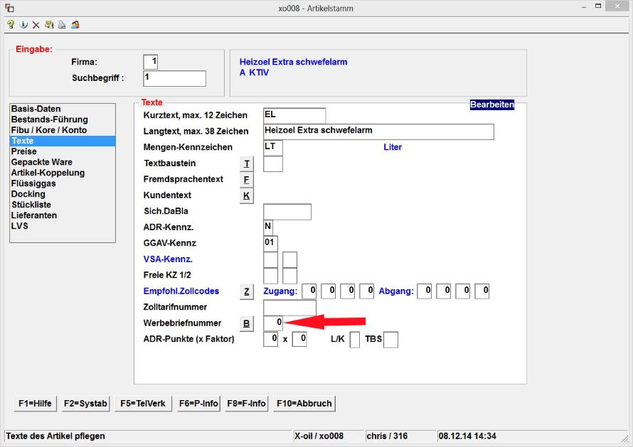
Im Artikelstamm unter „Texte“ gibt es ein neues Feld Werbebriefnummer. Button „B“ ruft xo027-Werbebriefprogramm auf (4-5-1).
Ist im Artikel eine Werbebriefnummer vorhanden, wird automatisch bei jeder Bestellung dieses Artikels der Werbebrief mit der angegebenen Nr. als Folgeseite an den Lieferschein angehängt.
(Vor allem bei Pellets-Verkauf brauchen unsere Anwender ein bestimmtes Formblatt, welches bei jeder Lieferung ausgefüllt werden muss – siehe Musterwerbebrief 888).
Die Angaben auf dem Formblatt können in X-oil nicht gespeichert werden. Der Anwender muss das Formblatt selbst abheften.
Jedes mal, wenn so ein Anhang gedruckt wird, wird das unter DATXP/ZWARTWERB mit aktuellem Datum und Uhrzeit gespeichert.

Übersicht | X-oil | Menü | Programme | Glossar | Themen | Update

